Программа по обучению воспитанников
"Умные шашки"

2020-2021г.

Пояснительная записка. Направленность программы.
По содержанию программа является физкультурно – спортивной, по функциональному назначению – учебно – познавательной, по форме организации – кружковой.
Для планомерной и последовательной работы с детьми по основам шашечного искусства просто необходима обучающая программа занятий. Представленная программа предназначена для обучения детей дошкольных учреждений и предусматривает изучение материала по теории и практике, истории возникновения шашек, участие в соревнованиях в детском саду.
Программа разработана с учетом:
- «Закона об образовании в Российской Федерации» от 29.12.2012.г. № 273 –ФЗ;
- Письма Минобрнауки РФ от 11. 12. 2006 г. №06 -1844 «О примерных требованиях к программам дополнительного образования детей»;
- Федерального государственного образовательного стандарта дошкольного образования;
- Уставом учреждения;
- Программой развития ДОУ.
Актуальность.
Шашки знакомы и любимы многими, однако в последнее время интерес к игре снижается, во многом потому, что для занятий с дошкольниками взрослым не хватает времени. На первое место выходят компьютерные игры, за которыми дети готовы просиживать часами. Компьютер не заменит непосредственного живого общения.
Игра в шашки – одно из любимых народных увлечений. В неё играли и играют везде и всюду люди разных профессий и возрастов. С 1966 года, ещё со времен Советского Союза, а теперь и в Российской Федерации, проводятся командные соревнования школьников по русским шашкам. Дошкольники также принимают участие в этих соревнованиях.
Дух партнёрства, товарищества, а позже и соперничества, сложно переоценить. Мирная шашечная борьба – это состязание в выдержке, логичности мышления, а также умении предвидеть развитие событий. Ребёнку нужно думать над ходами, оценивать ситуацию на доске. В игре развивается психомоторика (дошкольники трогают, переставляют, бьют шашки противника), внимание, сосредоточенность, что так важно для последующего обучения в школе.
Педагогическая целесообразность
Педагогическая целесообразность программы обусловлена применением методики обучения игре на основе игровой мотивации детей. Занятия строятся на основе сюрпризных моментов, сказок, загадок, обучающих детей игре. Первые занятия посвящаются знакомству с шашечной доской (показ, рассматривание, рисование доски, составление доски из карточек – линий, изучение горизонтальных и вертикальных линий). Начинается обучение с малым количеством шашек, постепенно увеличивая их количество и последовательно предлагая задания от простого к более сложному («пройди на дамочное поле, не встретившись с соперником», «кто быстрее проведет свои две шашки на дамочное поле, не потеряв их» и т. д.). По мере узнавания правил игры предлагаются различные задания с большим количеством шашек. Происходит обогащение словаря: дошкольники знакомятся с такими понятиями как «диаграмма», «шашечная задача», «угроза», «треугольник Петрова» и т. д., В последующем дети сами могут организовывать партнеров по деятельности, усваивают основы культуры поведения в игре, используют деловую, познавательную и личностную формы общения. Игра позволяет осознать, что и в реальной жизни есть определенные правила, которые нужно соблюдать.
В игре происходит сплочение детского коллектива и эмоциональное сближение членов семьи. Игра закладывает характер ребенка: учит не злорадствовать при выигрыше, а проигрывая, не отчаиваться. Учит быть хладнокровным, спокойным при любой напряженной обстановке за шашечной партией, с юмором относиться к проигрышу.
Работа в кружке предусматривает совместную деятельность детей, что положительно влияет на развитие общения, так как возникает необходимость самостоятельно распределять между собой работу, обсуждать композицию, находить лучшие ходы в игровых моментах, проявлять взаимопомощь для достижения положительного результата.
Цель программы.
- Популяризация игры в шашки.
- Раскрытие интеллектуального и волевого потенциала личности воспитанников в процессе обучения.
Задачи:
Образовательные:
1. Обучение технике шашечной игры;
2. Ознакомление с теорией шашечной игры.
Развивающие:
1. Развитие логического мышления, смекалки, наблюдательности, внимания дошкольников, умения производить расчеты на несколько ходов вперед.
- Обучение умению ориентироваться на плоскости.
- Развитие стремления детей к самостоятельности.
Воспитательные:
1.Развитие социальных навыков детей, умения работать группой.
2. Воспитание отношения к шашкам как к серьезным, полезным и нужным занятиям, имеющим спортивную и творческую направленность;
3. Воспитание настойчивости, целеустремленности, уверенности, воли.
Отличительные особенности программы.
Программа рассчитана на подготовку и обучение игре в шашки детей старшего дошкольного возраста, начинающих «с нуля», направлена на формирование общей культуры детей и развитие интереса к игре как к интеллектуальному досугу, развитие интегративных качеств, обеспечивающих социальную успешность, формирование предпосылок учебной деятельности.
Программа рассчитана на два года:
Старшая группа детского сада (первый год обучения) – 5-6 лет;
Подготовительная к школе группа (второй год обучения) – 6-7 лет.
Срок реализации – 2 года.
Набор детей – свободный.
Режим занятий:
- Общее количество часов в год – 32.
- Количество часов в неделю – 1.
- Периодичность занятий – еженедельно.
Формы занятий
- Дидактические игры и задания, игровые упражнения.
- Решение задач, комбинаций и этюдов.
- Практическая игра.
- Развлечения и познавательные досуги, викторины, турниры.
Методы проведения
- словесный: рассказ, беседа, объяснение;
- наглядный: иллюстрация примеров, демонстрация позиций на демонстративной доске
- практический: упражнения, тренинг, решение шашечных концовок, задач, этюдов, соревнования, работа над ошибками.
Форма занятий:
- коллективная;
-подгрупповая;
-индивидуальная (зависит от темы занятия).
По особенностям коммуникативного воздействия: игра, соревнования, развлечения.
При выполнении заданий в парах следует учитывать симпатии детей, уровень их игровых навыков, темперамент.
Формы проверки результативности занятий
- выпуск книг – самоделок собственных логических заданий;
-подготовка и проведение детьми «Минуток смекалки» на занятиях;
-соревнования по шашкам среди сверстников: членов кружка, воспитанников и выпускников детского сада – первоклашек, семейные соревнования (один взрослый +ребенок);

Прогнозируемые результаты
- развитие умений анализировать, сравнивать, прогнозировать результаты деятельности;
- повышение уровня развития мышления;
- повышение интереса к игре.
По окончании первого года обучения дети знают правила игры, проводят простейшие комбинации, знают понятия «угроза», «размен».
По окончании второго года обучения дети умеют ставить известные ловушки и не попадают в них сами, используют в игре построение «двойных петель» и «треугольника Петрова», доводят до конца простые выигрышные окончания, творчески подходят в придумывании простейших шашечных задач, знают отличие международных шашек от русских.
Итогом проделанной работы являются: тренировочные турниры, турнир на приз детского сада, турнир с участием родителей.

Учебно – тематический план (первый год обучения)
Разделы программы | Кол – во часов
Набор детей, знакомство с детьми | 1
Внесение шашек в группу, история возникновения шашек | 1
Знакомство с правилами игры | 5
Знакомство с простой шашкой | 2
Ходы простой шашкой и дамкой | 3
Игры ограниченным количеством шашек(4,8,12) | 3
Прием «любки» | 2
Двойная петля | 2
Решение простых задач | 4
Турнир на приз детского сада | 2
Игры с детьми 5 – 6 лет | 4
Шашечный турнир с родителями | 1

Месяц | Занятия | количество
Сентябрь | Наглядно-информационное обращение к родителям с сообщением о начале работы кружка «Чудо-шашки» и с просьбой приобрести настольную игру для дома.  Организационный момент: набор детей в кружок.  Занятие №1. «Волшебная доска».  Входящий мониторинг уровня умений детей играть в шашки.  Для родителей: наглядная информация с описанием истории шашечной и правил игры. Проведение анкетирования на тему «Шашки в Вашей семье».  Занятие№2.  История возникновения игры. Знакомство с игрой: простая шашка, доска, поля черные и белые. | 1  1
Октябрь | Занятие №3.  Пригласить на занятие детей второго года обучения и устроить – показательную игру для ознакомления. Изучаем правила игры.  Игра детей с ограниченным количеством шашек.  Занятие №4.  Знакомство с понятиями: доска, фигуры, горизонталь, вертикаль, диагональ, центр, край, угол.  Дидактическое упражнение «Каждой фигуре – свой домик» (расставить шашки на доске).  Изучаем правила игры.  Занятие №5  Повторение названий: горизонталь, вертикаль, диагональ.  Дидактические упражнения:  «Гуляем по дорожкам…(а, в, с…),  «На лифте» (до нужной цифры - «этажа»),  «Быстрые ракеты» (диагонали – самая длинная, короткая и т. д.)  Изучаем правила игры.  Простые комбинации.  Занятие№6,7  Индивидуальные и подгрупповые занятия.  Изучаем правила игры. Простая шашка и дамка.  Дидактическая игра «Найди дом для зверушек» (мелкие игрушки)» (где буква – название улицы, цифра – номер дома);  Дидактическая игра « Посели матрешку в дом и назови её адрес». | 1  1  1  2
Ноябрь | Занятие№8  Индивидуальные и подгрупповые занятия.  Изучаем правила игры. Простая шашка и дамка.  Дидактическая игра «Винни Пух идет в гости» - учить детей ориентироваться на доске и находить нужное поле.  Занятие№9  Дидактическая игра « Кто быстрее переведет шашки на сторону соперника» (соблюдаем очередность хода).  Игра с ограниченным количеством шашек.  Занятие№10  Дидактическая игра «Составь доску» (по вертикалям, по горизонталям).  Изучаем правила игры.  Игра с ограниченным количеством шашек. | 1  1  1
Декабрь | Занятие№11,12  Индивидуальные и подгрупповые занятия.  Решение диаграмм. Изучаем правила игры.  Игра с ограниченным количеством шашек.  Занятие № 13,14  Дидактическая игра «Чего не стало».  Решение диаграмм. Двойная петля. | 2  2
Январь | Занятие№15  Повторяем правила игры.  Викторина «Кто лучше знает правила» (побеждает получивший большее количество звездочек за правильные ответы – ему вручается медаль « Знаток шашек»).  Занятие№16,17  Решение задач – шашечных этюдов.  Изучаем правила игры: размены и их влияние на ход игры. | 1  2
Февраль | Занятие№18  Решение задач – шашечных этюдов.  Изучаем правила игры – ничья в шашках.  Занятие №19  Парные игры детей. Решение диаграмм (подмечаем, сравниваем, анализируем).  Занятие №19,20  Решение простых задач.  Индивидуальные игры с отдельными детьми | 1  1
Март | Занятие №21,22  Прием «любки».  Парные игры детей.  Занятие № 23, 24  Индивидуальные игры с отдельными детьми.  Парные игры детей. | 2  2
апрель | Занятие №25, 26  Игры с детьми 6-7 лет  Занятие №27,28  Турнир на приз детского сада среди детей первого года обучения. | 2  2
Май | Занятие № 29,30  Игра «шиворот-навыворот» (игра в поддавки).  Занятие №31  Турнир с участием родителей (семейная команда: один взрослый + ребенок)  Занятие № 32  Итоговое. | 2  1  1

Учебно – тематический план (второй год обучения)
Разделы программы | Количество часов
Правила. История развития игры | 2
Простейшие комбинации | 4
Двойная петля. Ударный ряд | 3
Прорыв в дамки. Оппозиция | 4
Треугольник Петрова | 3
Окончание игры: три дамки против простой | 2
Решение задач | 5
Международные шашки. Знакомство с игрой. | 2
Жертва | 3
Викторины, конкурсы. Турниры. | 4

Месяц | Занятия | количество
Сентябрь | Занятие №1. «Волшебная доска».  Повторение правил игры.  История развития игры.  Занятие№2.  Интеллектуальная викторина «Знаток шашек» (на знание правил игры, решение задач - одноходовок). | 1  1
Октябрь | Занятие №3,4.  Изучаем правила игры.  Окончание: три дамки против простой.  Занятие №5,6  Индивидуальные и подгрупповые занятия: решение диаграмм.  Двойная петля. Ударный ряд. | 2  2
Ноябрь | Занятие № 7  Решение задач. Парные игры детей.  Занятие №8, 9  Шашечный турнир на приз детского сада.  Занятие № 11  Прорыв в дамки. Оппозиция | 1  2  1
Декабрь | Занятие № 12  Прорыв в дамки. Оппозиция  Занятие № 12,13  Игра - пара против пары.  Решение диаграмм (подмечаем, анализируем) | 1  2
Январь | Занятие № 14  Решение задач.  Занятие № 15,16,17  Жертва. Индивидуальные игры с отдельными детьми. Решение задач. | 1  3
Февраль | Занятие№18,19  Парные игры детей. Решение диаграмм (подмечаем, сравниваем, анализируем).  Занятие № 20,21  Решение простых задач.  Индивидуальные игры с отдельными детьми.  Изучаем правила игры. Треугольник Петрова. | 2  2
Март | Занятие №22,23,24  Треугольник Петрова.  Индивидуальные игры с отдельными детьми.  Парные игры детей.  Занятие №,25  Встреча – турнир с выпускниками детского сада –первоклассниками. | 3  1
апрель | Занятие № 26,27  Игры с детьми 5-6 лет  Занятие №28,29  Индивидуальные игры с отдельными детьми.  Парные игры детей. | 2  2
май | Занятие № 30  Интеллектуальная викторина «Знатоки шашек» (по командам, на знание правил и решение задач).  Занятие №31,32  Международные шашки. Знакомство. | 1  2

Содержание деятельности
- Вводное занятие. Инструктаж по технике безопасности, знакомимся с правилами поведения на занятиях. Практическое занятие.
- История возникновения шашек. Появление шашек на Руси. Шашечный кодекс. Разновидности шашек Правила игр. Нотация. Шашечная азбука. Практические занятия.
- Середина игры. Сила центральных шашек перед бортовыми. Слабость изолированных шашек. Отсталые шашки. Ударные колонны. Правило «золотой шашки». Определение комбинации. Простейшие элементы комбинации: устранение «мешающих» шашек и «доставка» недостающих, подрыв дамочных, слабых полей. Практические занятия.
- Стратегия и тактика. Основы шашечной теории. Понятие о комбинации (одно – и двухходовки) и позиционные приемы (размен, оппозиция). Практические занятия.
- Дебюты и их значение. Порядок введения шашек в игру. Дебют «отыгрыш» Начальные ходы дебютных систем «кол», «тычок». Практические занятия.
- Окончание игры. Нормальные окончания. Петля. Двойная петля. Четыре дамки против одной, три дамки против одной. Дамочные окончания (одна против одной, две против одной, три против одной). Практические занятия.
- Шашечная композиция. Творчество. Этюды, задачи. Практические занятия.
Методическое обеспечение для реализации программы:
Наличие кабинета,
демонстрационная шахматная доска
шашки –
комплекты шашек и досок (3 шт.),

компьютер (в домашних условиях, и в детском саду),
компьютерная программа обучения игре в шашки.
Список литературы:
- А. Ю. Барский, Б. Герцензон «Приключения на шашечной доске», Лениздат,1969 г.
- А. Ю. Барский, В. Б. Городецкий «Сеня, Храбрик и шашки» М. Владос, 1998 г.
- И. М. Бодров, М. В. Высоцкий «Курс шашечных окончаний. Две на две». 2001 г.
- Б. Герцензон, А. Напреенков «Шашки – это интересно» Санкт – Петербург, «Литера», 1997 г.
- . М. Герцензон «Для тех, кто в шашки…не играет», Москва,1975 г.
- Т. Г. Давыдова, Г. М. Атоян «Обучение детей игре в шашки», Справочник старшего воспитателя, №8, 2011 г.
- А. В. Егоров «Как научить играть в шашки», Москва, Чистые пруды, 2005 .
- Б. И. Козлов «Самоучитель игры в стоклеточные шашки», ФИС, 1965 г.
- А. В. Лангин, Б Герцензон «Школа шашек для первоклашек. Комбинации».
- Л. В. Петрова «Шаг за шагом, братцы, решаем комбинации», Санкт – Петербург,2000 г.
- В. К. Погрибной, В. Я. Юзюк «Шашки для детей».
- М. Е. Юровский, Л. П. Кондратьева «Зайкины шашки», Санкт – Петербург, 2001 г.

Приложение№1
Диагностическая карта сформированности умений дошкольников
Т. Г. Давыдова, Г. М. Атоян, «Обучение детей игре в шашки» Справочник старшего воспитателя, №8/август2-11 г.
Методика проведения диагностики.
Диагностика сформированности умения детей играть в шашки предусматривает вопросы к ребенку, наблюдение за его игрой с педагогом, сверстниками, а также беседы с родителями о том, как ребенок играет в шашки дома.

№ | Фамилия, имя ребенка | Расстав-  ляет шашки  на поле |  | Начало игры |  | Ход шашек |  | Бой  шашек соперника |  | Бой шашек |  |  | Дамка |  |  | Доводит игру до конца
 |  | сентябрь | май | сентябрь | май | сентябрь | май | сентябрь | май |  | сентябрь | Май |  | сентябрь | май |  | сентябрь | май
1.
2.
3.

Пояснения к пунктам таблицы:
- Ребёнку предлагается расставить шашки в количестве 24 штук двух цветов для дальнейшей игры.
- Педагог спрашивает у ребёнка, кто начинает игру и почему? Как определить, кто играет белыми шашками?
- Педагог предлагает ребёнку начать игру, наблюдая за тем, как он делает ходы.
4. В игре педагог создаёт ситуацию, при которой ребёнок имеет возможность бить шашки соперника как по одной, так и «мостиком».

- Проверка понимания игроком преимущества дамки перед обычной шашкой проходит непосредственно во время игры.
Проверку целесообразно проводить в игре: как с взрослыми, так и со сверстниками.
- Если ребёнок оставляет партию незаконченной, педагог должен попытаться выяснить причину. Нежелание проиграть партию, обида на соперника, отставание в счёте биты у соперника шашек расценивается как низкий уровень развития игровой мотивации.

Критерии оценки результатов:
Высокий уровень – ребенок самостоятельно и правильно справился с заданием;
Средний уровень – для правильного выполнения задания ребенку требуется несколько самостоятельных попыток или подсказка педагога;
Низкий уровень – ребенок не выполнил задание даже после подсказки педагога.

Приложение №2
Анкета для родителей.
«Шашки в вашей семье»
В детском саду ведет работу кружок «Чудо – шашки», где дети имеют возможность научиться игре в русские шашки.
Данная анкета проводится с целью сбора информации о заинтересованности к игре в семье и выявления потенциальных участников кружка.
- Фамилия и имя ребенка ………………………………………………………………
- ФИО родителя или законного представителя ребенка………………………………………………………………………….
- Умеете ли Вы играть в русские шашки? Если нет, хотели бы Вы научиться? ..........................................................................................................................................
- Кто в Вашей семье из взрослых играет в шашки? ....................................................................................................................................
- Умеет ли играть Ваш ребенок? ……………………………………………………….
- Если нет, то хотели бы Вы научить его? ……………………………………………..
- Есть ли у Вас дома шашечный набор? ………………………………………………..
- По – Вашему мнению, какую роль имеют шашки в жизни? ……………………………………………………………………………………….
Спасибо за информацию!

Договор
о сетевойформе реализации проекта сетевого взаимодействия по обучению игре в шашки
г.Иланский 09.10.2020г.

Муниципальное бюджетное дошкольное образовательное учреждение «Иланский детский сад № 7», осуществляющее образовательную деятельность на основании лицензии от 30.11.2011г., N 6294-л, выданной службой по контролю в области образования Красноярского края, в лице заведующего МБДОУ «Иланский детский сад №7» Бенгель Елены Викторовны, действующего на основании Устава, именуемое в дальнейшем Организация № 1 с одной стороны иМБДОУ «Иланский детский сад № 2» в лице заведующего Матюшевой Татьяны Сергеевны, действующего на основании Устава, именуемое в дальнейшем "Организация № 2", МБДОУ «Карапсельский детский сад № 8» в лице заведующего Сачковой Людмилы Анатольевны, действующего на основании Устава, именуемое в дальнейшем "Организация № 3", Южно-Александровский детский сад - структурное подразделение МБОУ «Южно-Александровская СОШ № 5» в лице и.о. директора Коврижных Леонида Александровича, действующего на основании Устава, именуемое в дальнейшем "Организация № 4", МБДОУ «Новопокровский детский сад – структурное подразделение МБОУ «Новопокровская СОШ № 7» в лице директора Куклиной Валентины Александровны, действующего на основании Устава, именуемое в дальнейшем "Организация № 5", МБДОУ «Далайский детский сад - структурное подразделение МБОУ «Далайская СОШ № 11» в лице и.о. директора Ториковой Ксении Ивановны, действующего на основании Устава, именуемое в дальнейшем "Организация № 6", МБДОУ «Новогородский детский сад - структурное подразделение МБОУ «Новогородская СОШ №3» в лице директора Мясоедовой Елены Андреевны, действующего на основании Устава, именуемое в дальнейшем "Организация № 7", с целью развития психофизиологических процессов ребенка для его дальнейшей успешности через обучение игре в шашки, заключили настоящий Договор о нижеследующем:

1.Предмет договора

1.1. Стороны договариваются о сетевом взаимодействии для решения следующих задач:
• обучить воспитанников основам шашечной игры;
• обучить воспитанников простым комбинациям, теории и практике шашечной игры;
• обеспечить успешное овладение основополагающих принципов ведения шашечной партии;
• воспитать отношение к шашкам как к серьезным, полезным и нужным занятиям, имеющим спортивную и творческую направленность;
•воспитать: настойчивость, целеустремленность, находчивость, внимательность, уверенность в своих силах и умение преодолевать трудности;
• выработать у детей умение применять полученные знания на практике;
• развивать стремления детей к самостоятельности;

•развивать умственные способности детей: логическое мышление, умение производить расчеты на несколько ходов вперед, образное и аналитическое мышление.
1.2. Договор сетевого взаимодействия разрабатывается и утверждается МБДОУ «Иланский детский сад № 7» с использованием сетевой формы ресурсов Сторон.
1.3. В рамках ведения сетевого взаимодействия стороны:
- совместно реализуют согласованный между ними проект;
- содействуют друг другу в ведении основной деятельности партнера по договору, с целью реализации проекта;
- предоставляют работникам условия работы по основному месту работы, позволяющие другой стороне договора привлекать их для ведения собственной деятельности по гражданско-правовым договорам либо трудовым договорам о работе по совместительству;
- взаимно предоставляют друг другу право пользования имуществом в установленных законом пределах;
- содействуют информационному обеспечению деятельности партнера по договору, представляют его интересы в согласованном порядке.
1.4. Настоящий договор определяет структуру, принципы и общие правила отношений сторон. В процессе сетевого взаимодействия и в рамках настоящего договора стороны дополнительно заключают договоры и соглашения, предусматривающие детальные условия и процедуры взаимодействия сторон. Такие дополнительные договоры и соглашения становятся необъемлемой частью настоящего договора и должны содержать ссылку на него.

2. Статус обучающихся
2.1. Стороны реализуют Проект сетевого взаимодействия в отношении участников, принятых в установленном законодательством порядке на обучение по основной образовательной программе дошкольного образования в Организацию № 1, Организацию № 2, Организацию №3, Организацию № 4, Организацию № 5, Организацию № 6, Организацию № 7».
В Организации № 1 участниками являются воспитанники МБДОУ «Иланский детский сад № 7».
В Организации № 2 участниками являются воспитанники МБДОУ «Иланский детски сад № 2».
В Организации № 3 участниками являются воспитанники МБДОУ «Карапсельский детский сад № 8».
В Организации № 4 участниками являются воспитанники «Южно-Александровского детского сада - структурного подразделения МБОУ «Южно-Александровская СОШ № 5».
В Организации № 5 участниками являются воспитанники «Новопокровского детского сада – структурного подразделения МБОУ «Новопокровская СОШ № 7».
В организации № 6 участниками являются воспитанники «Далайского детского сада - структурного подразделения МБОУ «Далайская СОШ № 11».
В организации № 7 участниками являются воспитанники«Новогородского детского сада - структурного подразделения МБОУ «Новогородская СОШ №3».
2.2. Общее количество участников согласуется Сторонами и будет отражено в Положении о районном чемпионате Иланского района «Умные шашки»

3.Финансовое обеспечение реализации договора
3.1. При реализации проекта Организации № 1, 2, 3, 4, 5, 6, 7 безвозмездно предоставляют ресурсы и их использование.

4. Условия и порядок осуществления деятельности при реализации договора в сетевой форме
4.1. МБДОУ «Иланский детский сад № 7» использует кадровые ресурсы Сторон.
4.2 Организациями № 2, 3, 4, 5, 6, 7 при реализации проекта используются следующие ресурсы Организации № 1: помещение детского сада, кадровые ресурсы, игровое и спортивное оборудование.
4.3. При реализации проекта в сетевой форме ресурсы, предусмотренные пунктом 4.1, 4.2настоящего Договора, используются для обеспечения качества проводимых мероприятий.

5. Обязанности Сторон
5.1. Стороны обязаны:
5.1.1. Осуществить подготовку к выполнению мероприятий проекта сетевого взаимодействия самостоятельно;
5.1.2. Создать участникам необходимые условия для подготовки и проведения мероприятий согласно плану мероприятий;
5.1.3. Проявлять уважение к личности участников, не допускать физического и психологического насилия;
5.1.4. Во время реализации проекта сетевого взаимодействия нести ответственность за жизнь и здоровье обучающихся.
5.2. Требования к качеству и количеству услуг, предусмотренные в указанных дополнительных договорах должны позволять сторонам зачесть результаты детей при реализации проекта. Договор должен предусматривать передачу документов, необходимых для указанного зачета результатов.

6. Иные условия
6.1. Реализация проекта сетевого взаимодействия по настоящему Договору начинается с 01.11.2020 года.
6.2. Договор заключен сторонами на неопределенный срок.

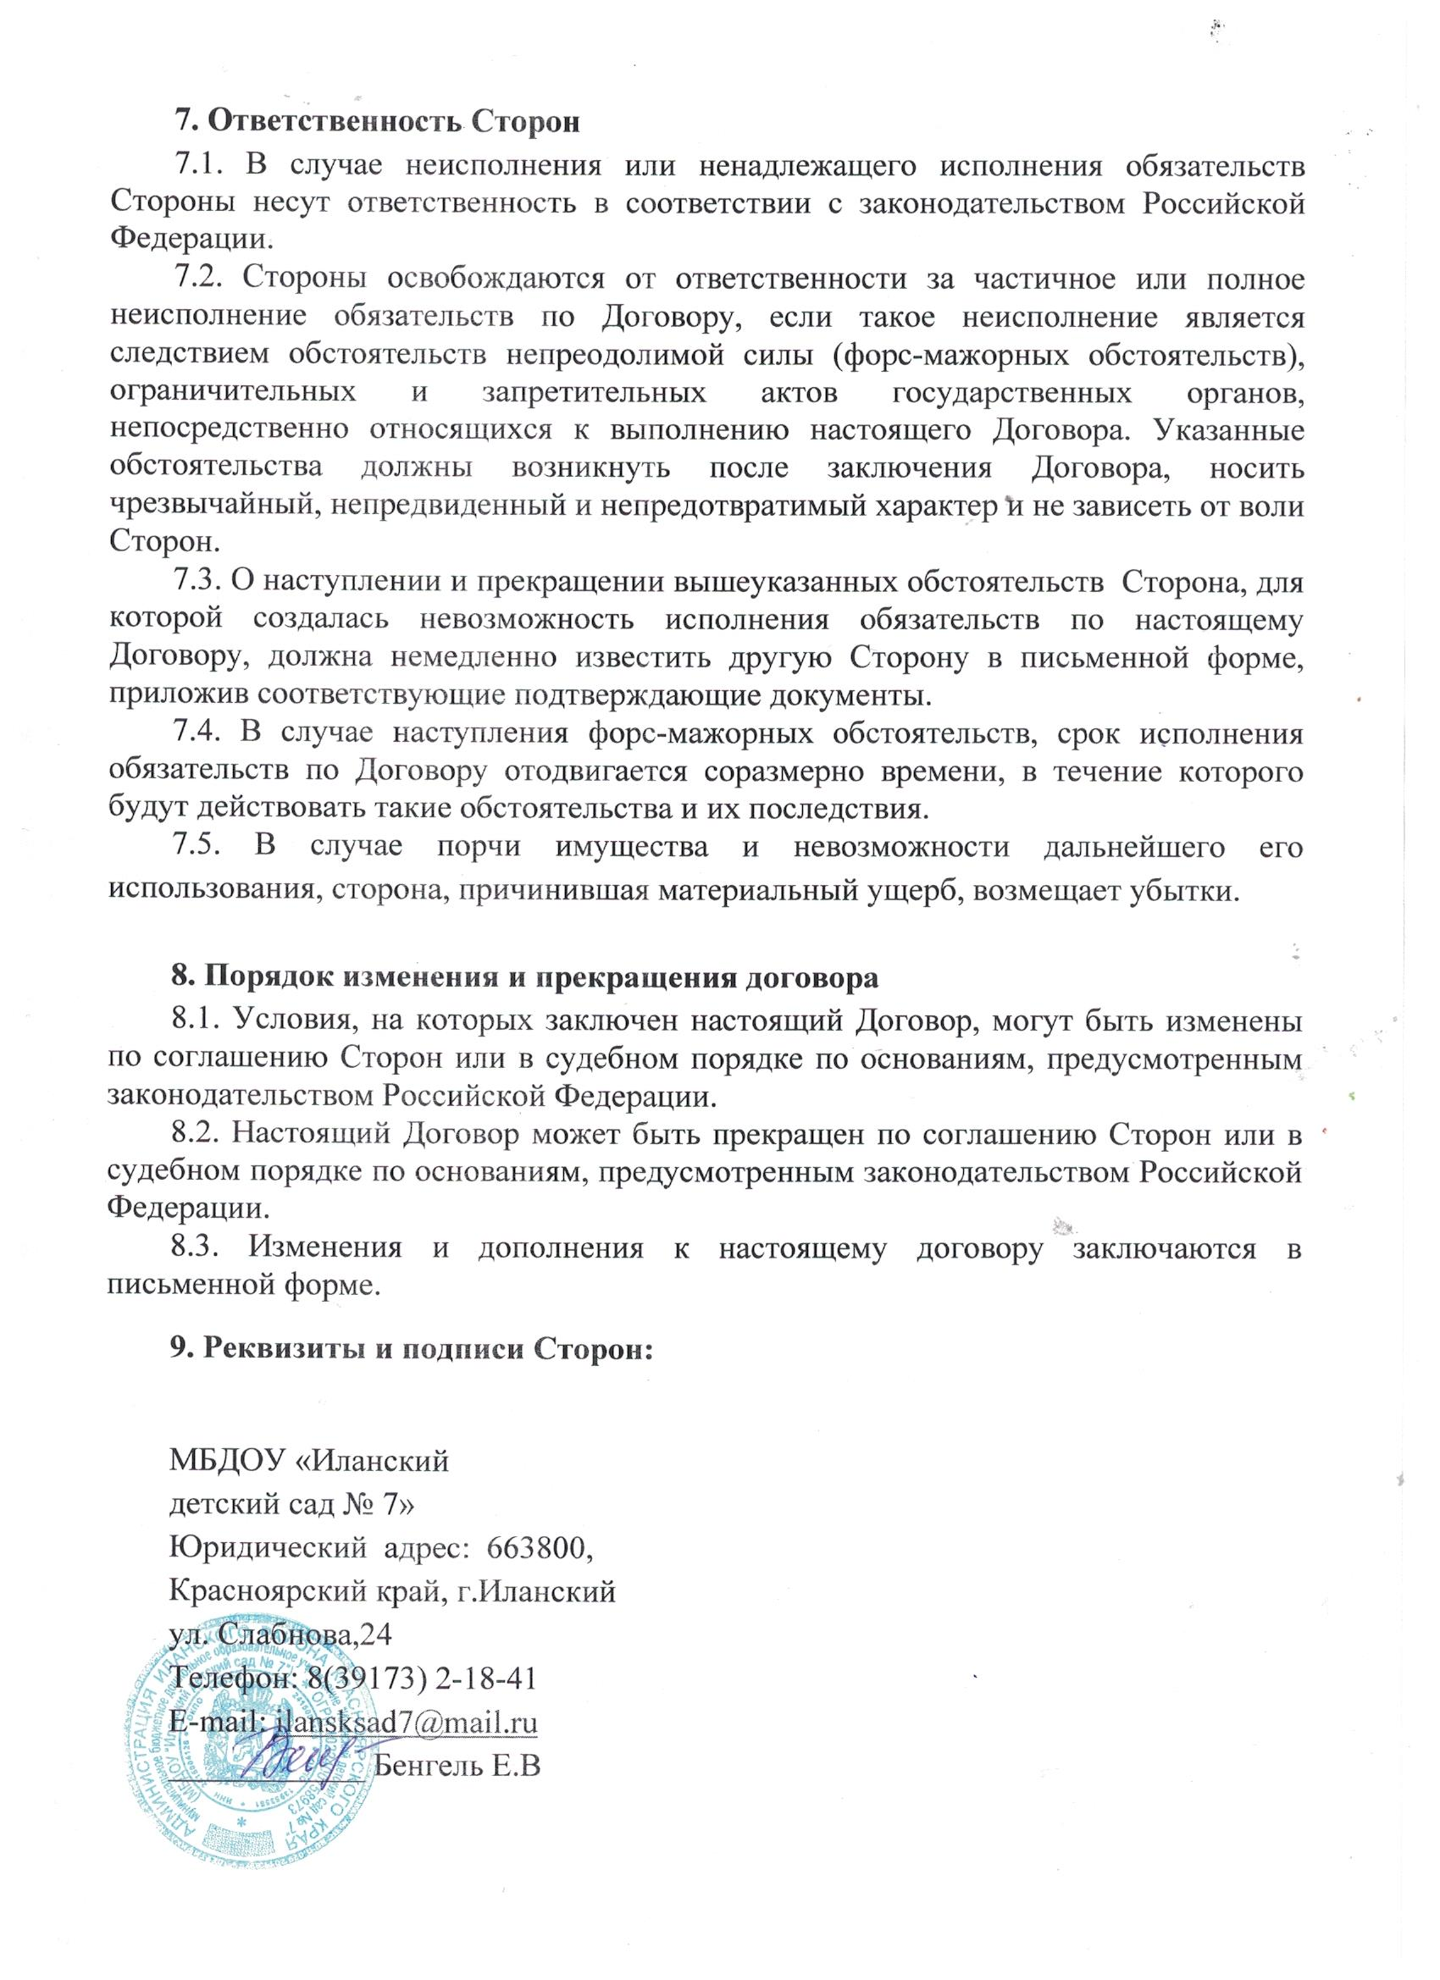

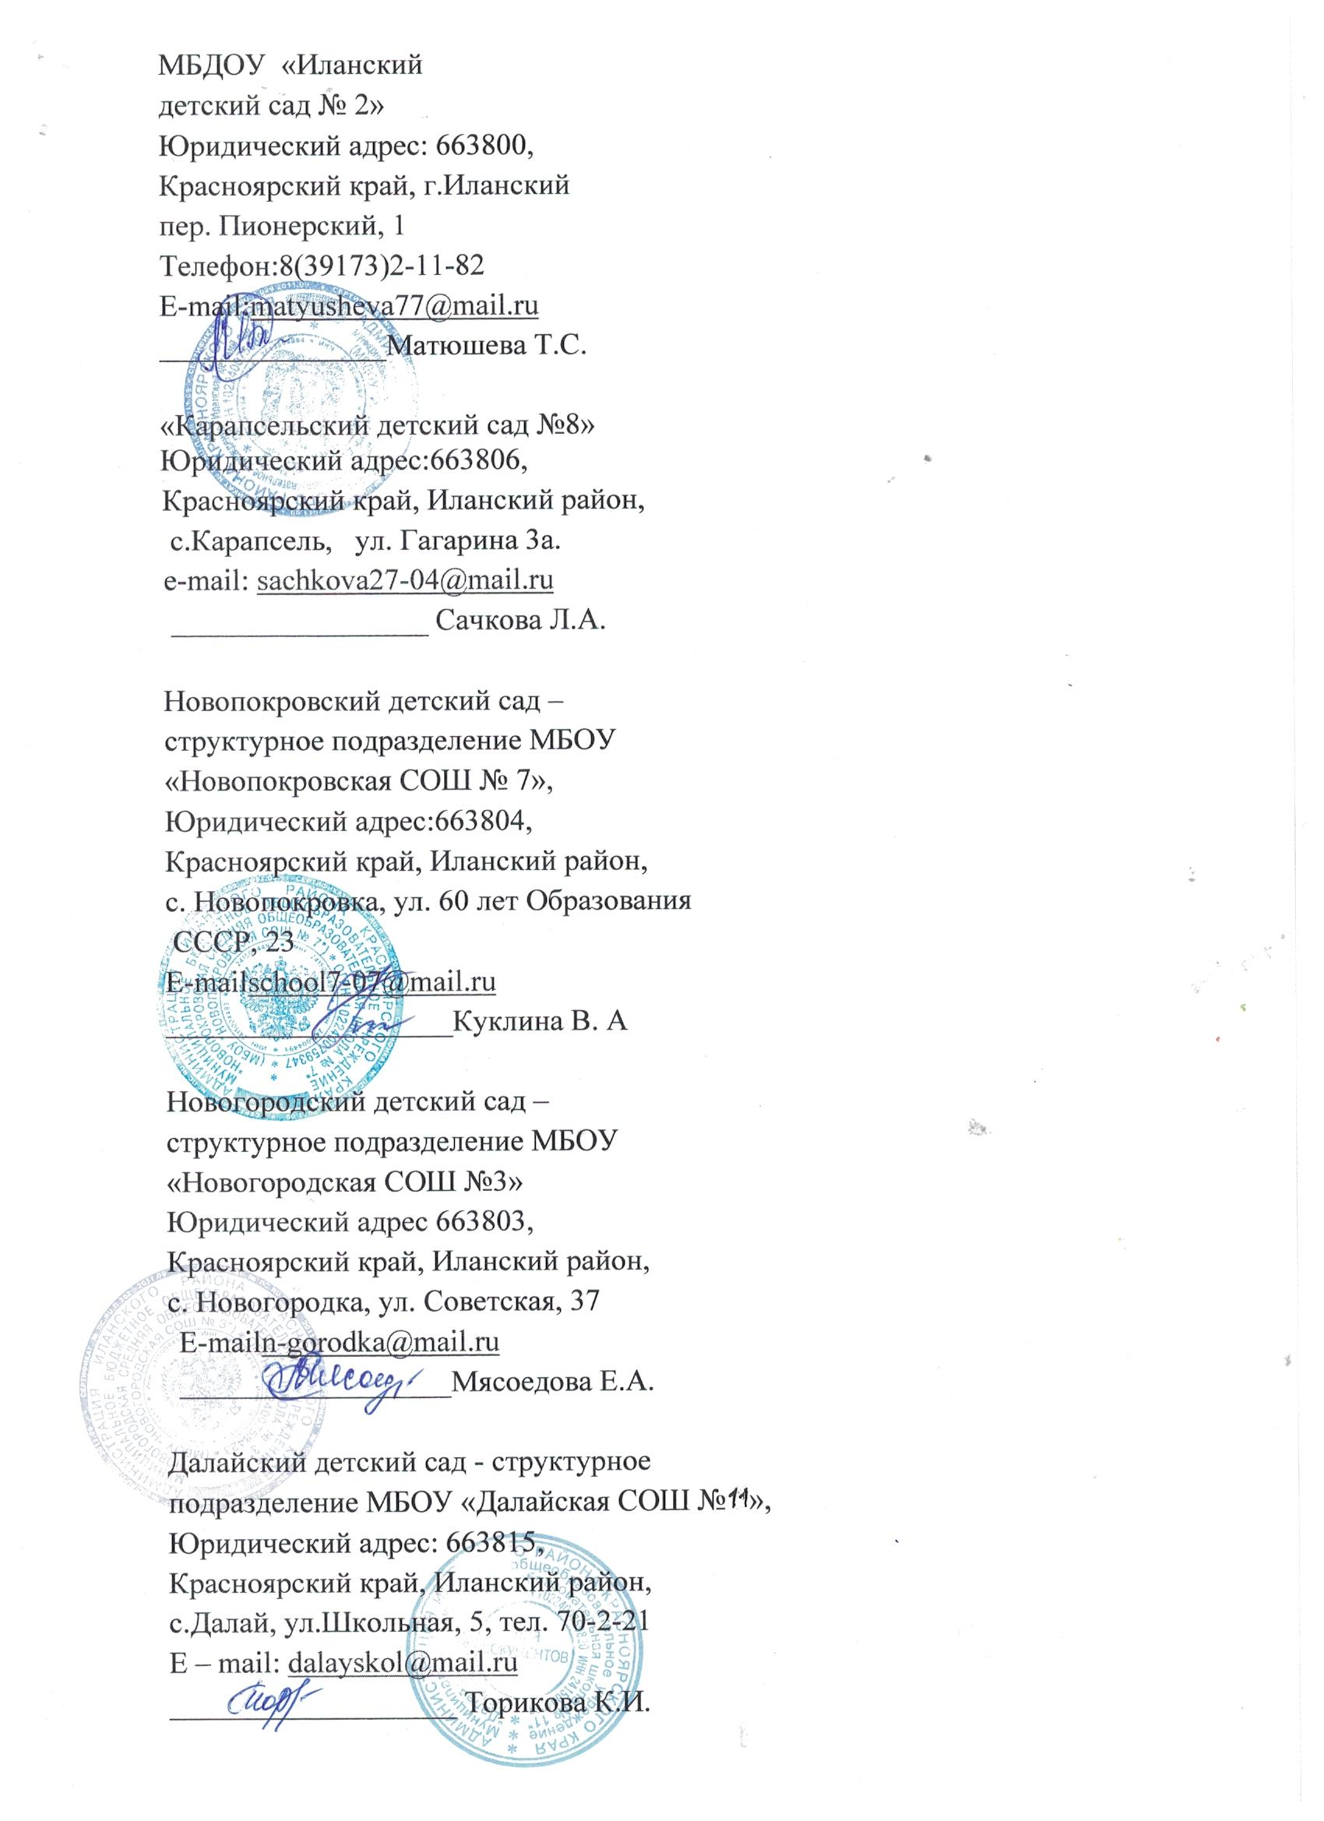

Справка.

Для реализации программы «Чудо шашки» мною в сентябре проведена диагностика детей 6 лет
На основе диагностической карты Т.Г. Давыдавой «Обучение игре в шашки». Показала, что из 7 детей
4-ребенка не имели понятия об игре и даже не могли расставить шашки 2- ребёнка не могли довести игру до конца, не знали, что такое «Дамка»
Разработав программу, я провела анкетирование родителей на тему: «Шашки в вашей семье» порекомендовала приобрести настольную игру для детей.
Знакомство с игрой вела в возрасте дошкольников форме, активно использовала диагностические упражнения, дидактические игры, как индивидуально, так и с подгруппой детей.
По итогам 4 месяцев работы, промежуточная диагностика показала
2- ребёнка стали более усидчивы, выдержаны.
3- могут доводить игру до конца.
3-ребенкапроходят игру до дамки.
В следующем полугодии планирую провести шашечный турнир: «Родитель-ребенок» а также викторину на знание правил игры.

